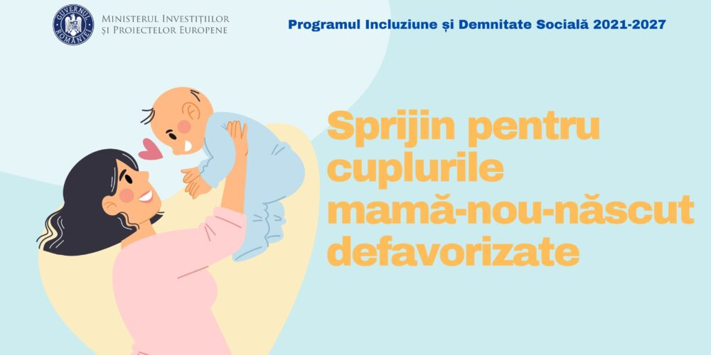
Ministerul Investițiilor și Proiectelor Europene finanțează acordarea tichetelor pe suport electronic în valoare de 2.000 de lei într-o tranșă unică pentru fiecare nou-născut și are în vedere sprijinirea cuplurilor mamă-nou-născut defavorizate care au nou-născuți de până în trei luni. Vor beneficia de acest sprijin mamele care au născut începând cu data de 12 aprilie 2024, data intrării în vigoare la OUG nr. 34/2024.
Programul Incluziune și Demnitate Socială 2021-2027 prevede o țintă estimativă de 15.000 de cupluri mamă-nou-născut per an, proveniți din medii dezavantajate din punct de vedere socio-economic. Măsura de sprijin material se implementează în perioada 2024 – 2027, în limita bugetului disponibil din cadrul Programului Incluziune și Demnitate Socială 2021-2027 pentru această măsură și în conformitate cu regulile de eligibilitate în cadrul acestui Program.
Ce se poate cumpăra cu tichetele?
Se pot achiziționa produse produse specifice trusoului pentru nou-născut, necesare îngrijirii nou-născutului, respectiv: scutece, produse pentru toaleta nou-născutului, articole de vestimentaţie pentru nou-născut, articole sanitare şi medicale pentru cuplul mamă -nou-născut.
Cine poate beneficia de aceste tichete?
Mamele care au născut începând cu data de 12 aprilie 2024, care au un nou-născut de până la 3 luni și care se regăsesc într-una dintre următoarele situații:
- beneficiază de venitul minim de incluziune;
- au dizabilități;
- se află temporar în situații critice de viață (victime ale calamităților, ale violenței domestice, care se află în situații deosebite de vulnerabilitate sau aflate în alte situații de risc, stabilite prin ancheta socială întocmită de autoritățile publice cu atribuții în domeniul asistenței sociale);
- nu dețin acte de identitate;
- sunt minore;
- sunt cetățeni străini sau apatrizi proveniți din zone de conflict armat.

